**DOCUMENTO DE REQUISITOS DEL PROYECTO: AI E-COMMERCE ASSISTANT**

**ANDRES EDUARDO SANTACRUZ ROJAS**

**ANÁLISIS Y DESARROLLO DE SOFTWARE**

Ficha: **2627030**

Grupo**: ADSO 3**

**Instructor:**

**Jackeline Espinosa**

**Servicio Nacional de Aprendizaje - SENA**

Ciencia de Electricidad y Automatización Industrial

Regional Valle

**Santiago de Cali**

**2024**

**Índice de Documentación**

**1. Documentación Inicial**

**1.1. Documento de Requisitos**

1.1.1. Introducción

* Descripción general del proyecto
* Objetivos del proyecto

1.1.2. Alcance

* Límites del proyecto
* Inclusiones
* Exclusiones

1.1.3. Requisitos Funcionales

* Identificación de productos de alta demanda
* Generación de anuncios publicitarios atractivos
* Asistencia en la atención al cliente

1.1.4. Requisitos No Funcionales

* Rendimiento
* Seguridad
* Usabilidad

1.1.5. Requisitos del Usuario

* Administradores de E-Commerce
* Clientes

1.1.6. Requisitos del Sistema

* Hardware
* Software

**1.2. Especificación Funcional**

1.2.1. Descripción de las Funcionalidades

* Módulo de Identificación de Productos
  + Funcionalidad de carga de datos
  + Análisis de tendencias
  + Reportes de productos
* Módulo de Generación de Anuncios
  + Plantillas de anuncios
  + Generación automática de texto
  + Optimización de imágenes
* Módulo de Asistente Virtual
  + Chatbot de atención al cliente
  + Integración con e-commerce
  + Personalización

1.2.2. Casos de Uso

* Caso de Uso 1: Identificación de productos de alta demanda
* Caso de Uso 2: Generación de anuncios publicitarios
* Caso de Uso 3: Asistencia en la atención al cliente

1.2.3. Diagramas de Caso de Uso

* Diagramas visuales para cada caso de uso

**1. Documentación Inicial**

**1.1 Documento de Requisitos**

**1.1.1 Introducción**

**Descripción general del proyecto: El AI E-Commerce Assistant es una plataforma innovadora que utiliza inteligencia artificial para identificar productos de alta demanda en el comercio electrónico, generar anuncios publicitarios atractivos y asistir en la atención al cliente, con el objetivo de aumentar las ventas y mejorar la experiencia del usuario.**

**Objetivos del proyecto:**

* **Aumentar las ventas mediante la identificación de productos con alta probabilidad de venta.**
* **Mejorar las campañas publicitarias mediante la generación de anuncios atractivos y relevantes.**
* **Optimizar la atención al cliente proporcionando asistencia virtual personalizada.**

**1.1.2 Alcance**

**Límites del proyecto:**

* **Identificación de productos de alta demanda basada en análisis de datos de ventas y tendencias.**
* **Generación automática de anuncios publicitarios optimizados para redes sociales.**
* **Asistencia en la atención al cliente mediante un asistente virtual impulsado por IA.**

**Inclusiones:**

* **Integración con plataformas de comercio electrónico (ej: Shopify, WooCommerce).**
* **Generación de anuncios compatibles con redes sociales (ej: Facebook, Instagram).**
* **Funcionalidad de chatbot para atención al cliente con integración en WhatsApp.**

**Exclusiones:**

* **Procesamiento de pagos.**
* **Gestión de inventarios.**
* **Logística y envío de productos.**

**1.1.3 Requisitos Funcionales**

**Identificación de productos de alta demanda:**

* **El sistema debe analizar datos de ventas históricos para identificar productos con alta probabilidad de venta.**
* **Utilizar técnicas de machine learning para mejorar la precisión de las predicciones.**

**Generación de anuncios publicitarios atractivos:**

* **Generar texto y gráficos para anuncios publicitarios atractivos.**
* **Optimizar los anuncios para diferentes plataformas de redes sociales.**
* **Permitir la personalización de los anuncios por parte del usuario.**

**Asistencia en la atención al cliente:**

* **Proveer un asistente virtual que pueda responder preguntas frecuentes.**
* **Guiar a los clientes a través del proceso de compra.**
* **Manejar consultas en múltiples idiomas.**
* **Integración con WhatsApp para atención al cliente.**

**1.1.4 Requisitos No Funcionales**

**Rendimiento:**

* **Procesar grandes volúmenes de datos en tiempo real.**
* **Las respuestas del asistente virtual deben ser inmediatas, con un tiempo de respuesta inferior a 2 segundos.**

**Seguridad:**

* **Proteger la información del usuario y los datos de ventas con encriptación.**
* **Cumplir con las normativas de protección de datos como GDPR.**

**Usabilidad:**

* **La interfaz del usuario debe ser intuitiva y fácil de usar.**
* **El sistema debe ser accesible desde dispositivos móviles y de escritorio.**

**1.1.5 Requisitos del Usuario**

**Administradores de E-Commerce:**

* **Identificar productos de alta demanda y generar anuncios.**
* **Acceso a reportes detallados y funcionalidad para personalizar anuncios.**

**Clientes:**

* **Asistencia personalizada durante su experiencia de compra.**
* **Respuestas rápidas y precisas a sus consultas.**

**1.1.6 Requisitos del Sistema**

**Hardware:**

* **Servidores con capacidad para manejar procesamiento intensivo de datos.**
* **Almacenamiento suficiente para grandes volúmenes de datos históricos y nuevos.**

**Software:**

* **Herramientas y bibliotecas para machine learning (ej: TensorFlow, Scikit-learn).**
* **Herramientas de generación de texto e integración con redes sociales (ej: GPT-3, Facebook API).**
* **Plataformas de desarrollo web y móvil (ej : React, Node.js, Python).**
* **API de WhatsApp para la integración del chatbot.**

**1.2 Especificación Funcional**

**1.2.1 Descripción de las Funcionalidades**

**Módulo de Identificación de Productos**

**Funcionalidad de carga de datos:**

* **Permite a los administradores cargar datos históricos de ventas desde archivos CSV, Excel u otras fuentes.**
* **Requisitos:**
  + **Capacidad de importar archivos de distintos formatos.**
  + **Validación de datos durante la carga.**
  + **Almacenamiento seguro de datos importados.**

**Análisis de tendencias:**

* **Analiza los datos de ventas para identificar productos con alta demanda.**
* **Requisitos:**
  + **Uso de algoritmos de machine learning para identificar tendencias.**
  + **Generación de predicciones basadas en datos históricos y actuales.**
  + **Visualización de tendencias mediante gráficos.**

**Reportes de productos:**

* **Genera reportes detallados sobre los productos con alta demanda.**
* **Requisitos:**
  + **Reportes exportables en formatos como PDF y Excel.**
  + **Inclusión de gráficos y tablas que resuman los hallazgos.**
  + **Opciones de filtrado y personalización de reportes.**

**Módulo de Generación de Anuncios**

**Plantillas de anuncios:**

* **Proporciona plantillas predefinidas para crear anuncios publicitarios.**
* **Requisitos:**
  + **Variedad de plantillas optimizadas para diferentes redes sociales.**
  + **Personalización de plantillas con texto, imágenes y colores.**
  + **Previsualización de anuncios antes de su publicación.**

**Generación automática de texto:**

* **Utiliza IA para generar automáticamente el texto de los anuncios.**
* **Requisitos:**
  + **Algoritmos de procesamiento de lenguaje natural (NLP) para crear textos atractivos.**
  + **Adaptación del texto generado según el público objetivo y el producto.**
  + **Capacidad de editar el texto generado manualmente.**

**Optimización de imágenes:**

* **Optimiza las imágenes utilizadas en los anuncios para aumentar su atractivo.**
* **Requisitos:**
  + **Herramientas de edición básica (recorte, ajuste de brillo, contraste).**
  + **Sugerencias automáticas de imágenes basadas en el producto.**
  + **Compatibilidad con formatos de imagen comunes (JPEG, PNG).**

**Módulo de Asistente Virtual**

**Chatbot de atención al cliente:**

* **Proporciona asistencia automatizada a los clientes a través de un chatbot.**
* **Requisitos:**
  + **Respuesta a preguntas frecuentes de los clientes.**
  + **Guía a los clientes a través del proceso de compra.**
  + **Capacidad de aprendizaje para mejorar las respuestas con el tiempo.**
  + **Integración con WhatsApp.**

**Integración con e-commerce:**

* **Integra el chatbot con las plataformas de comercio electrónico.**
* **Requisitos:**
  + **Acceso a información de productos, disponibilidad y precios.**
  + **Actualización en tiempo real de las consultas del cliente.**
  + **Capacidad de realizar sugerencias de productos basadas en la interacción del cliente.**

**Personalización:**

* **Permite la personalización de la experiencia del chatbot para cada usuario.**
* **Requisitos:**
  + **Adaptación de respuestas y sugerencias según el historial del cliente.**
  + **Soporte para múltiples idiomas.**
  + **Configuración de tono y estilo del chatbot según la marca.**

**1.2.2 Casos de Uso**

**Caso de Uso 1: Identificación de productos de alta demanda**

* **Actor: Administrador de E-Commerce**
* **Descripción: El administrador carga datos de ventas y el sistema identifica productos con alta demanda.**
* **Flujo principal:**
  1. **El administrador carga los datos de ventas.**
  2. **El sistema valida y almacena los datos.**
  3. **El sistema analiza los datos y genera un reporte de productos con alta demanda.**
  4. **El administrador revisa el reporte y toma decisiones de inventario y marketing.**

**Caso de Uso 2: Generación de anuncios publicitarios**

* **Actor: Administrador de E-Commerce**
* **Descripción: El administrador utiliza plantillas y herramientas de IA para generar anuncios atractivos.**
* **Flujo principal:**
  1. **El administrador selecciona una plantilla de anuncio.**
  2. **El sistema genera automáticamente el texto y la imagen del anuncio.**
  3. **El administrador revisa y ajusta el anuncio generado.**
  4. **El anuncio se publica en las redes sociales seleccionadas.**

**Caso de Uso 3: Asistencia en la atención al cliente**

* **Actor: Cliente**
* **Descripción: El cliente interactúa con el chatbot para recibir asistencia y recomendaciones de productos.**
* **Flujo principal:**
  1. **El cliente inicia una conversación con el asistente virtual en WhatsApp.**
  2. **El asistente virtual responde preguntas frecuentes y guía al cliente.**
  3. **El asistente virtual sugiere productos basados en las preferencias del cliente.**
  4. **El cliente realiza una compra guiada por el asistente virtual.**

**1.2.3 Diagramas de Caso de Uso**

**Diagramas visuales para cada caso de uso**

* **Diagrama de Caso de Uso 1: Identificación de productos de alta demanda**

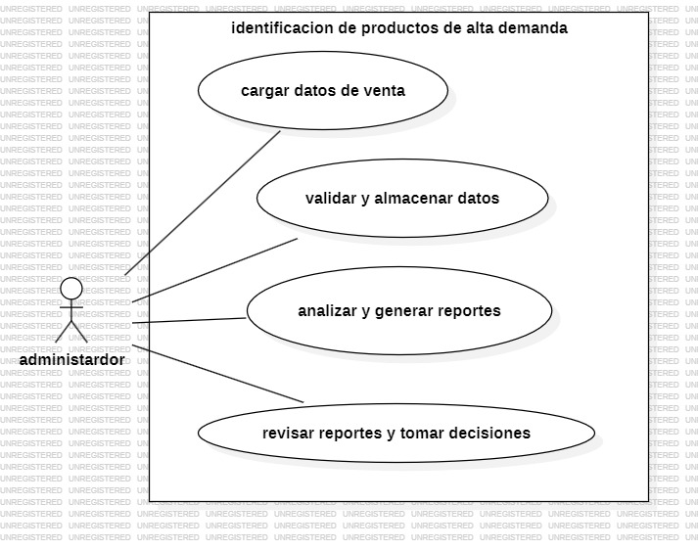

* **Diagrama de Caso de Uso 2: Generación de anuncios publicitarios**

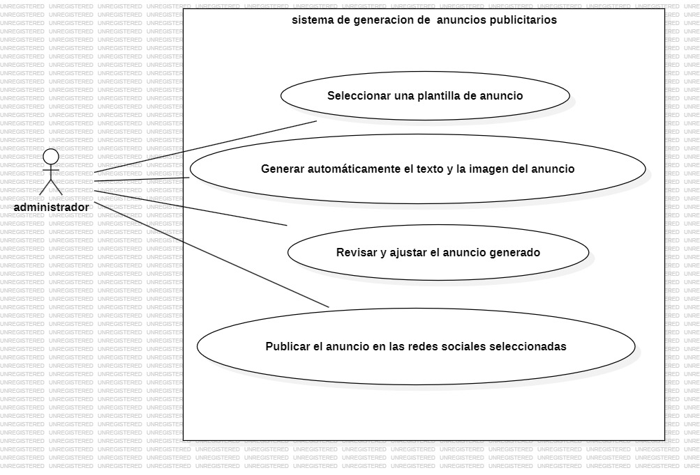

* **Diagrama de Caso de Uso 3: Asistencia en la atención al cliente**

